**Tugas Topologi Jaringan STI**

Nama : Astrit Dwi Antika

NIM : 231240001401

Kelas : DB

Prodi : S1 Teknik Informatika 2023/2024

Matkul : Sistem dan Teknologi Informasi

Dosen : Ir. Adi Sucipto, M.Kom.

Topologi Yang Saya Pilih Adalah **Topologi Tree**

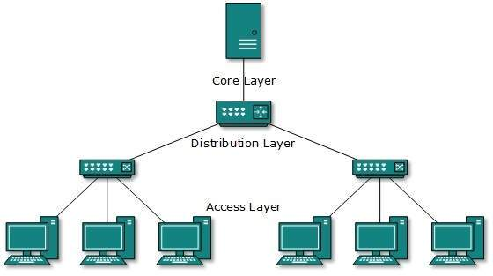

**Alsannya?**  
  
Jenis Topologi jaringan yang mungkin cocok untuk menggabungkan jaringan 5 fakultas adalah topologi pohon (tree).

Dalam kasus ini, setiap fakultas (Fakultas Syari'ah dan Hukum, Fakultas Tarbiyah dan Ilmu Keguruan, Fakultas Dakwah dan Komunikasi, Fakultas Ekonomi dan Bisnis, dan Fakultas Sains dan Teknologi) dapat diwakili sebagai cabang-cabang dari pohon, dengan simpul pusat sebagai titik pusat pengelolaan.Hal ini memungkinkan fleksibilitas dalam manajemen dan pengorganisasian informasi antar fakultas.

Keuntungan topologi pohon termasuk:

1. Skalabilitas: Memungkinkan penambahan fakultas dengan mudah tanpa mempengaruhi keseluruhan jaringan.
2. Manajemen yang Mudah: Struktur pohon mempermudah manajemen dan pemeliharaan, karena ada satu pusat pengelolaan.
3. Redundansi: Kehadiran jalur alternatif antara fakultas-fakultas dapat meminimalkan risiko kegagalan koneksi.
4. Pisah Antar Fakultas: Masing-masing fakultas memiliki jalur khususnya sendiri, sehingga informasi dapat dipertahankan secara terpisah antar fakultas.

Kekurangan topologi tree(pohon) :

1. Dapat Melumpuhkan Semua Jaringan

Apabila terjadinya kegagalan utama pada data kabel trunk maupun hub pusat, seluruh jaringan bisa melengkung. Padahal, seluruh jaringan ini memiliki ketergantungan dalam satu hub pusat. Hal ini menjadi salah satu titik kerentanan topologi tree.

2. Rumitnya Pengelolaan Pengelolaan jaringan topologi tree, terutama dari segi peningkatan ukuran di luar titik, tergolong lebih rumit dan sulit. Dampaknya, kinerja dapat melambat.

3. Biaya Mahal Dibutuhkan jumlah kabel maupun hub yang lebih banyak, sehingga biaya yang dikeluarkan berpotensi membengkak. Belum lagi jika ada komputer di tingkat tertinggi yang mengalami masalah, maka otomatis komputer di bawahnya juga akan terdampak.

4. Sulitnya Konfigurasi dan Perawatan Topologi ini memiliki banyak perancangan pada node, sehingga jika dibandingkan topologi jenis lain, pemasangan kabel pada topologi pohon cenderung lebih rumit. Jadi, tidak mengherankan bila konfigurasi dan perawatannya tergolong lebih sulit.